C# 学习笔记

# 第1章 基础知识

1 Attribute 特性

2 生成器

3 Action

4 Lambda

5 NuGet 依赖包管理工具

6 单元测试框架 XUnit

SimpleUnitDemo.Services

SimpleUnitDemo.Tests

7 扩展方法

静态方法 参数 this 类型名 参数名

8 结构和类的区别

结构不支持实现继承

结构是值类型 继承自 System.ValueType

类派生自System.Object

9 ref 关键字

函数参数传递分为值传递和引用传递

引用类型通过引用传递，值类型通过值传递，ref强制值类型通过引用传递

10 virtual override abstract

抽象方法：纯虚方法

虚方法：virtual

重写方法：override

11 泛型

null 只能用于引用类型 0 用于值类型

default 关键字

T doc = default(T) 如果T是值类型，就初始化为0，如果是引用类型，就初始化为null。

泛型约束：

where T:class 必须是引用类型

where T:struct 必须是值类型

where T:new() T 必须有一个默认构造函数

where T:IFoo 必须实现接口IFoo

where T:Foo 必须派生自基类Foo

where T1:T2

IComparable

int CompareTo(object obj)

12 枚举

foreach

示例代码

foreach(var p in persons)

{

Console.WriteLine(p);

}

编译器翻译：

IEnumerator<Person> enumator = persons.GetEnumerator();

while (enumator.MoveNext())

{

Person p = enumator.Current;

Console.WriteLine(p);

}

yield语句 包含yield语句的方法是一个迭代块,迭代块必须声明为返回IEnumator或其接口，不能包含return 语句，可以包含yield return 语句

## 13 委托

C++ 函数指针，委托是类型安全的类，定义了返回类型和参数的类型

System.Delegate

System.MulticastDelegate

匿名方法：

Func<string,string> a = delegate(string param)

{

return “result”;

}

lambda 表达式

参数=>方法

通过lambda 表达式可以访问lambda表达式块外部的变量，这称为闭包。

lambda表达式的本质：

编译器创建一个匿名类，它有一个构造函数来传递外部变量。该构造函数取决于从外部传递进来的变量个数。例如 x=>x+someVal

public class AnonymousClass

{

private int someVal;

public AnonymousClass(int someVal)

{

this.someVal = someVal;

}

public int AnonymousMethod(int x) {return x+someVal;}

}

de

## 14 params 可变参数

## 15 GenericArguments

GenericParameters

## 16 Attribute

特性（属性）

属性类派生自System.Attribute 至少有一个公共构造函数

属性类有两种类型的参数：

定位参数：必须指定的参数，属性类的构造函数参数

命名参数：可选，使用属性时必须使用参数的名字。通过包含非静态字段或属性来定义命名参数

例如 AttributeUsage

有一个定位参数AllowOn 指定可以将属性赋值给的程序元素（类，方法，属性，参数）

System.Attributes.AttributeTargets

AttributeTargets.Class

AllowMultiple 一个bool值，是否允许为一个程序元素指定多个属性。默认值false

Inherited: 我们可以使用这个属性来控制定制特性的继承规则。它标记了我们的特性能否被继承。

## 17 集合类字典 枚举

所有集合类都实现了IEnumerable和IEnumerator接口

可枚举接口

public interface IEnumerable

{

IEnumerator GetEnumerator();

}

枚举器接口

public interface IEnumerator

{

object Current{get;}

bool MoveNext();

void Reset();

}

实现了IEnmerable<T>接口的集合，是强类型的。它为子对象的迭代提供类型更加安全的方式。

显式实现接口

显示实现继承非泛型IEnumerable接口的方法

IEnumerator IEnumerable.GetEnumerator()

{

}

关键字yield

## 18 属性

**自动属性3.0**

public class Test

{

public string Name

{

get;

set;

}

}

## 19 Object 比较

Equals

GetHashCode

实现了Equals必须实现GetHashCode

字典

键类型

如果两个对象的 Equals 比较结果相等，则每个对象的 GetHashCode 方法都必须返回同一个值。 但是，如果两个对象的比较结果不相等，则这两个对象的 GetHashCode 方法不一定返回不同的值。

GetHashCode()实现要求：

* 相同的对象应该总是返回相同的值。
* 不同的对象可以返回相同的值。

如果Equals 比较两个对象相等，则GetHashCode必须相等

如果不满足上述条件：某个类的实例放入字典后可能再也检索不到，或者会返回错误的项

A B 是相等的对象，但是HashCode不一致，经过散列后在一个桶里，这个时候可能A存在B的后面，那么性检索A，会得到B的值。

## 20 可访问性 accessibility

The protected internal accessibility means protected OR internal, not protected AND internal.

class Test

{

protected internal string name;

}

UNITY3D 脚本工程文件

* （1）Assembly-CSharp-firstpass

所有在Standard Assets，Pro Standard Assets或者 Plugins文件夹中的脚本会产生一个Assembly-CSharp-firstpass-vs.csproj文件，并且先编译

* （2）Assembly-CSharp-Editor-firstpass

所有在Standard Assets/Editor, Pro Standard Assets/Editor 或这Plugins/Editor文件夹中的脚本产生Assembly-CSharp-Editor-firstpass-vs.csproj工程，接着编译；

* （3）Assembly-CSharp

所有在Assets/Editor外面的, 并且不在(1),(2)中的脚本文件（一般这些脚本就是我们自己写的非编辑器扩展的脚本）会产生Assembly-CSharp-vs.csproj工程，被编译；

* （4）Assembly-CSharp-Editor

所以在Assets/Editor中的脚本产生一个Assembly-CSharp-Editor-vs.csproj工程，被编译。

之所有这样建立工程并按此顺序编译，也是因为DLL间存在的依赖关系所决定的。

# 第2章：WPF

DPI: dot per inch 每英寸的像素数，也叫屏幕密度 160DPI

DIP(DP) Density-independent pixel 与屏幕密度有关

Density-independent pixel (dp)   
A virtual pixel unit that you should use when defining UI layout, to express layout dimensions or position in a density-independent way.   
The density-independent pixel is equivalent to one physical pixel on a 160 dpi screen, which is the baseline density assumed by the system for a "medium" density screen. At runtime, the system transparently handles any scaling of the dp units, as necessary, based on the actual density of the screen in use. The conversion of dp units to screen pixels is simple: px = dp * (dpi / 160). For example, on a 240 dpi screen, 1 dp equals 1.5 physical pixels. You should always use dp units when defining your application's UI, to ensure proper display of your UI on screens with different densities.

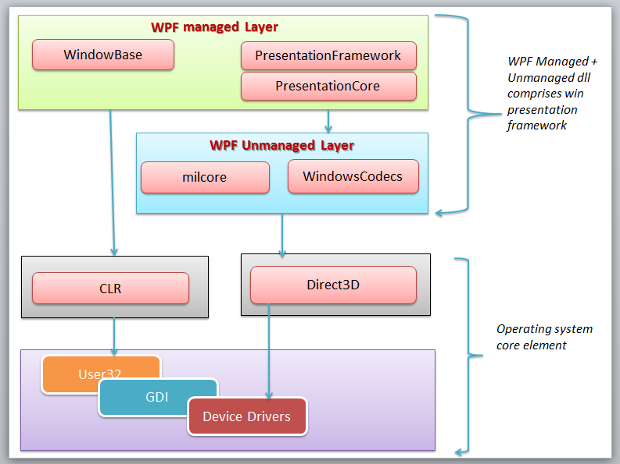

**ExpressionBuilder** 是最好的生成XAML的工具。

为了区分它们， WPF 使用 Preview*** 这样的风格命名隧道事件，使用只有 *** 来命名冒泡事件。举个例子: IsPreviewMouseDown 事件通过隧道传播整个可视化树，而 MouseDown 事件使用冒泡的方式。意思就是: 发生 Mounse Down 事件时，监听 IsPreviewMouseDown 事件的，最外层的元素最先被调用，监听 MouseDown 事件的，最里面的元素最先被调用。

WPF窗口继承自ContentControl

**ContentControl**：一个ContentControl 可以包含单个的子内容。窗口继承自ContentControl ，所以每个窗口都只能包含一个子元素。比如：Windows， Button等。

**HeaderedContentControl**：它基本上和 ContentControl 相同，不过它包含了一个多出来的内容的标题。例如： GroupBox， Expander 都是 HeaderedContentControl 。

**ItemsControl**：ItemsControl 可以包含多个内容。因此，你可以在 ItemsControl 中放入很多任意的元素。例如： ListBox , ListView 。

**HeaderedItemsControl**：每个 Collection 都包含了一个特别的标题内容。HeaderedItemsControl 是一个包含了每个都有单独标题的元素的复杂元素。 TreeView 就是一个 HeaderedItemsControl 。

* **Auto**：大小通过放入的元素来决定，这是默认的。
* **\*(星号)**：如果使用*，意思就是将会使用比例来决定大小。2*表示是1*的两倍。所以如果你像创建宽度为2:1的两列，你应该指定宽度为 2*和1*。
* **Absolute**：你可以定义宽高的绝对大小。意思就是如果你把高度定义为100，它将相应地使用它。

**MVVM**

The interesting thing to me about MVVM (Model-View-ViewModel), is that the Model should know about nothing else, the ViewModel should only know about the Model (not the View), and the View should only know about the ViewModel (and not the Model).

**Model**: This can be really simple, the goal here is for the ViewModel not to have to do any of the business logic.

**ViewModel**: This should essentially delegate everything to the Model except for exposing data for the View.

**View**: This should just bind to the ViewModel and make stuff look pretty.

Data Binding

WPF Control DataContext ItemsSource

INotifyPropertyChanged Interface

ObserableCollection<T>

I go by following order of consideration

1. **Attached Properties** : If functionality can be achieved, I use attached properties. Example, Numeric text box.
2. **Control Template** : When requirement can be fulfilled by customizing the control template, I use this. Example, circular progress bar.
3. **Custom control**: If control template cannot do it, I use custom control. Provided I need to customize/extend already present control. Example providing Sorting, Filtering based on header row in GridView (GridView is present in metro apps, used just to illustrate the example)
4. **User control**: Least preferred one. Only when composition is required, and I am unable to do it using custom control. Like in your example, 2 Combobox, and 1 datagrid. User controls does not provide seamless lookless feature that can be leveraged through custom control or control template.

**DataTemplate Examples**

**Example 1. ComboBox**

<ComboBox.ItemTemplate>

<DataTemplate>

<StackPanel Orientation="Horizontal">

<CheckBox IsChecked="{Binding IsSelected}"

Width="20" />

<TextBlock Text="{Binding DayOfWeek}"

Width="100" />

</StackPanel>

</DataTemplate>

</ComboBox.ItemTemplate>

## User Control vs Custom Control

A user control and a custom control solve two distinctly different problems.

UserControls are meant to compose multiple WPF controls together, in order to make a set of functionality built out of other controls. This is often used to compose a portion of a window or screen in order to organize your development by allowing you to group multiple pieces of functionality into one "control". For example, if you wanted to make a control for editing a User which provided text boxes for first and last name, age, etc., a single UserControl could be dropped onto a Window and bound to a User instance to edit this. (In this case, you're using standard controls, such as TextBox, to "compose" a control for a more complex purpose.)

A CustomControl, however, is meant to be a new single control. This would typically be a replacement for a built-in control (which could not be redone via templating). I've found that the need for CustomControls is actually fairly rare in WPF, since the WPF templating options and attached properties allow you to do nearly anything with standard controls, once you learn them fully.

## UserControl (Composition)

* Composes multiple existing controls into a reusable "group"
* Consists of a XAML and a code behind file
* Cannot be styled/templated
* Derives from UserControl

## CustomControl (Extending an existing control)

* Extends an existing control with additional features
* Consists of a code file and a default style in Themes/Generic.xaml
* Can be styled/templated
* The best approach to build a control library

## Trigger

Control Template

IValueConverter

## UI Custom

Styles

Templates

DataTemplate

Example 1 ComboBox

ComboBox has dependency property ItemTemplate

ControlTemplate

ItemsPanelTemplate

Skins

Themes

## 29 事件的冒泡和隧道功能

## Dispatcher

不管是WinForm应用程序还是WPF应用程序，实际上都是一个进程，一个进程可以包含多个线程，其中有一个是主线程，其余的是子线程。在WPF或WinForm应用程序中，主线程负责接收输入、处理事件、绘制屏幕等工作，为了使主线程及时响应，防止假死，在开发过程中对一些耗时的操作、消耗资源比较多的操作，都会去创建一个或多个子线程去完成操作，比如大数据量的循环操作、后台下载。这样一来，由于UI界面是主线程创建的，所以子线程不能直接更新由主线程维护的UI界面。

Dispatcher的作用是用于管理线程工作项队列，类似于Win32中的消息队列，Dispatcher的内部函数，仍然调用了传统的创建窗口类，创建窗口，建立消息泵等操作。Dispatcher本身是一个单例模式，构造函数私有，暴露了一个静态的CurrentDispatcher方法用于获得当前线程的Dispatcher。对于线程来说，它对Dispatcher是一无所知的，Dispatcher内部维护了一个静态的 List<Dispatcher> _dispatchers, 每当使用CurrentDispatcher方法时，它会在这个_dispatchers中遍历，如果没有找到，则创建一个新的Dispatcher对 象，加入到_dispatchers中去。Dispatcher内部维护了一个Thread的属性，创建Dispatcher时会把当前线程赋值给这个 Thread的属性，下次遍历查找的时候就使用这个字段来匹配是否在_dispatchers中已经保存了当前线程的Dispatcher。

所有 WPF 应用程序启动时都会加载两个重要的线程：一个用于呈现用户界面，另一个用于管理用户界面。呈现线程是一个在后台运行的隐藏线程，因此您通常面对的唯一线程 就是 UI 线程。WPF 要求将其大多数对象与 UI 线程进行关联。这称之为线程关联，意味着要使用一个 WPF 对象，只能在创建它的线程上使用。在其他线程上使用它会导致引发运行时异常。 UI 线程的作用是用于接收输入、处理事件、绘制屏幕以及运行应用程序代码。

Invoke

BeginInvoke

VerifyAccess

CheckAccess

## XAML

XmlnsDefinition

AssemblyInfo.cs

[assembly:XmlnsDefinition(“http://www.test.com2010“, “Test.Demo.XAML”)]

XML名称空间 .NET名称空间

.NET属性和依赖属性

# 第3章 C# Cross Platform

安装NET Core

<https://www.microsoft.com/net/core#windowsvs2017>

安装Visual Code

<http://tqdev.com/2016-dot-net-core-ubuntu-linux>

安装MonoDevelop

apt-get install monodevelop

# 第4章 XML

29 核心XML

34 处理XML

# 第5章 异步编程

13 异步编程

21 任务、线程和同步

连续任务 ContinueWith

# 第6章 Visual Studio

## vhost 宿主程序

调试程序时使用。发布程序时可以删除

## ILMerge

https://peteris.rocks/blog/merging-net-assemblies-with-msbuild/

# 第7章UConsole